OPIS PRZEDMIOTU ZAMÓWIENIA
Rozbudowa drogi wojewódzkiej nr 439 Twardogóra-Chełstówek

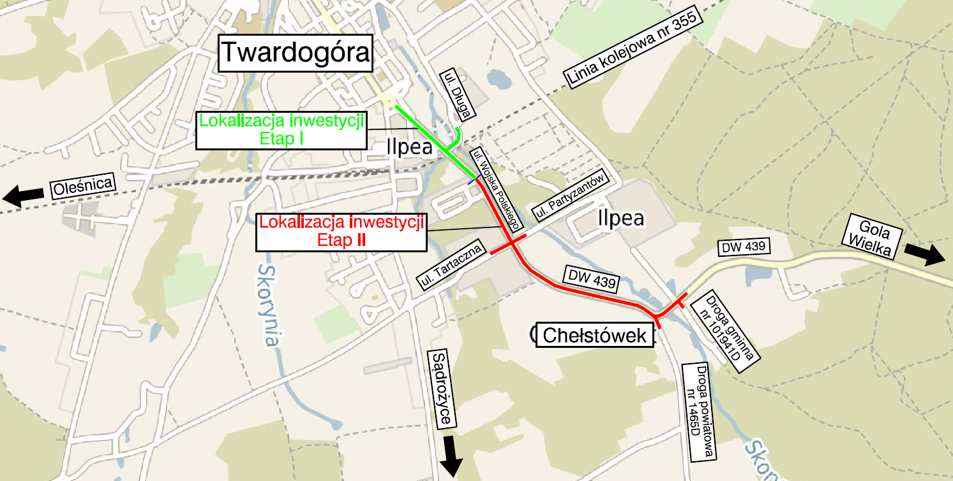

I. Stan istniejący:
Zakres rzeczowy będzie realizowany na podstawie dokumentacji projektowej opracowanej przez Pracownię Projektową SD PROJEKT Sp. z o.o., ul. 28 Czerwca 1956 r. 392, 61-441 Poznań
Inwestycja polegająca na rozbudowie drogi wojewódzkiej nr 439 zlokalizowana jest
w województwie dolnośląskim, w powiecie oleśnickim, w gminie Twardogóra. Odcinek objęty niniejszym opracowaniem, w dokumentacji określony jako etap II, ma swój początek w miejscowości Twardogóra w km ok. 55+853 drogi wojewódzkiej nr 439, a koniec w miejscowości Chełstówek za skrzyżowaniem z drogą gminną nr 101941 D km ok. 57+054 DW 439.
Droga wojewódzka nr 439 klasy G na odcinku objętym niniejszym opracowaniem krzyżuje się
z drogami publicznymi:
- ul. Partyzantów (droga gminna nr 101940D) klasy D i nawierzchni bitumicznej,
- ul. Tartaczna (droga gminna nr 120310D) klasy L i nawierzchni bitumicznej,
- droga powiatowa nr 1465D klasy Z i nawierzchni bitumicznej,
- droga gminna nr 101941D klasy D i nawierzchni bitumicznej.

II. Zakres robót przewidziany w zadaniu:
Zakres robót budowlanych objętych projektem obejmuje:
- roboty przygotowawcze i rozbiórkowe w tym wycinka drzew i krzewów,
- roboty ziemne,
- roboty związane z wykonaniem nowej konstrukcji jezdni drogi wojewódzkiej nr 439, drogi gminnej nr 120312D, chodników, ścieżek pieszo-rowerowych, ścieżek rowerowych, przystanków autobusowych, zjazdów, poboczy oraz umocnieniem skarp i zagospodarowaniem zieleni,
- demontaż istniejącego oświetlenia drogowego i budowę nowego,
- przebudowa sieci energetycznych SN i nN,
- przebudowa sieci kanalizacji sanitarnej, deszczowej oraz wodociągowej,
- przebudowa sieci telekomunikacyjnych,
- przebudowa gazociągu,
- przebudowa przepustów.

III. Realizacja zadania od strony formalno - prawnej:
W dniu 07.10.2025r. Wojewoda Dolnośląski wydał decyzję nr 22/2025 o zezwoleniu na realizację inwestycji drogowej polegającej na:
Rozbudowie drogi wojewódzkiej nr 439 na odcinku Twardogóra – Chełstówek od km 55+442,70 do km 57+053,70 oraz rozbiórce i budowie wiaduktu kolejowego w km 47,308 linii kolejowej nr 355 relacji Ostrów Wlkp.-Grabowno Wielkie
Obecnie są realizowane roboty związane z rozbiórką i budową wyżej wymienionego wiaduktu kolejowego, których inwestorem jest PKP Polskie Linie Kolejowe S.A. Kierownik Budowy (zapewniony przez PKP PLK S.A.) na zadaniu związanym z zakresem kolejowym jest na chwilę obecną odpowiedzialny również za część drogową.
W związku z powyższym Kierownik Budowy Wykonawcy zakresu drogowego ze strony Inwestora – Dolnośląskiej Służby Dróg i Kolei we Wrocławiu do momentu zakończenia prac i uzyskania pozwolenia na użytkowanie / skutecznego zgłoszenia zakończenia robót zakresu kolejowego przez PKP PLK S.A. będzie pełnił obowiązki Kierownika Robót Drogowych. Po zakończeniu inwestycji kolejowej Kierownik Robót drogowych przejmie obowiązki Kierownika Budowy na zadaniu. W celu wspólnej realizacji zadania pn.:
Rozbudowa drogi wojewódzkiej nr 439 na odcinku Twardogóra – Chełstówek od km 55+442,70 do km 57+053,70 oraz rozbiórka i budowa wiaduktu kolejowego w km 47,308 linii kolejowej nr 355 relacji Ostrów Wlkp.-Grabowno Wielkie
zostało zawarte porozumienie pomiędzy PKP Polskie Linie kolejowe S.A. a Dolnośląską Służbą Dróg i Kolei we Wrocławiu, które formalizuje wyżej wymienioną sytuację związaną
z etapowaniem zadania.

IV. Uwagi dodatkowe

- Przedmiotowe zadanie realizowane będzie przez Województwo Dolnośląskie – Dolnośląską Służbę Dróg i Kolei we Wrocławiu.
- Przed przystąpieniem do robót Wykonawca ma obowiązek uzyskać od geodety powiatowego potwierdzenie o istniejących lub nie znakach geodezyjnych i w razie konieczności zabezpieczyć je lub przenieść zgodnie z obowiązującymi przepisami.
- W obowiązku Wykonawcy jest uzyskanie lub uaktualnienie wszystkich niezbędnych decyzji, pozwoleń, zatwierdzeń oraz uzgodnień koniecznych do realizacji przedmiotowego zadania. W szczególności po stronie Wykonawcy jest uzyskanie pozwolenia na użytkowanie lud skuteczne zgłoszenie zakończenia robót do Wojewódzkiego Inspektoratu Nadzoru Budowlanego.
- W obowiązku Wykonawcy jest zapewnienie stałego nadzoru archeologicznego i ratowniczych badań archeologicznych.
- W obowiązku Wykonawcy jest zorganizowanie zaplecza budowy i miejsca do składowania materiałów zgodnie z obowiązującymi przepisami i utrzymywania ich w należytym porządku oraz zabezpieczenie przed uszkodzeniem istniejącego zadrzewienia zgodnie z obowiązującymi przepisami.
- Wbudowane materiały muszą odpowiadać Polskim Normom lub wymogom określonym w art.10 ust.2 ustawy Prawo Budowlane z dnia 07.07.1994 r. (Dz. U. z 1994r. Nr 89, poz.414 z późniejszymi zmianami).
- Wykonawca przedstawi wszystkie materiały do akceptacji Inspektorowi Nadzoru.
- Wykonawca robót przeprowadzi instruktaż pracowników przed przystąpieniem do realizacji robót szczególnie niebezpiecznych oraz przedstawi plan bezpieczeństwa i ochrony zdrowia.
- Szczegółowy zakres i rodzaj poszczególnych robót zostały określone w dokumentacji projektowej, formularzu kosztorysu ofertowego oraz niniejszym opisie przedmiotu zamówienia - stanowiącymi załączniki do SWZ.
- Roboty budowlane zostaną wykonane zgodnie z dokumentacją projektową i obowiązującymi przepisami.
- Wykonawca we własnym zakresie i w cenie oferty uzyska zatwierdzenie projektu tymczasowej organizacji ruchu, następnie wyniesie w teren tymczasowe oznakowanie, utrzyma przez cały okres robót i zdemontuje po ich zakończeniu.
- W przypadku konieczności zajęcia działek sąsiednich Wykonawca uzyska zgodę właścicieli, poniesie koszty zajęcia oraz przekaże Zamawiającemu protokoły zdawczo-odbiorcze przed i po wykonaniu robót.
- Wszystkie odpady powstałe w wyniku prowadzonych robót Wykonawca wywiezie i zutylizuje zgodnie z obowiązującymi przepisami o odpadach.
- Wykonawca przed przystąpieniem do robót bitumicznych ma obowiązek uzyskać akceptacje recept na mieszanki bitumiczne w DSDiK we Wrocławiu.
- Wykonawca przed zgłoszeniem robót do odbioru w ramach umowy zawartej
z Zamawiającym przekaże Inspektorowi Nadzoru operat kolaudacyjny zawierający m.in. oświadczenia Kierownika Budowy, protokoły badań i sprawdzeń, recepty, pomiary, powykonawczą inwentaryzację geodezyjną, dokumenty kontraktu i rozliczeń, karty odpadów, dokumenty potwierdzające zastosowanie odpowiednich materiałów, w zakresie uzgodnionym z Inspektorem Nadzoru oraz zgłoszenie / pozwolenie na użytkowanie (patrz wyżej - pkt 3).
- Wykonawca zobowiązany jest do zapewnienia nadzoru autorskiego.
- Okres gwarancji na wykonane roboty wynosi 60 miesięcy od daty odbioru końcowego.
- Okres gwarancji na oznakowanie poziome grubowarstwowe 36 miesięcy od daty odbioru końcowego
- Termin wykonania zadania: 18 miesięcy od daty podpisania aneksu do umowy.

Wrocław, 18.03.2026 r.

